COMPILADORES E INTÉRPRETES.

Salazar Zaragoza Helen Michelle

Actividad 1.2
Se crean los siguientes archivos con extensión: .class, .html. En la carpeta de practica1
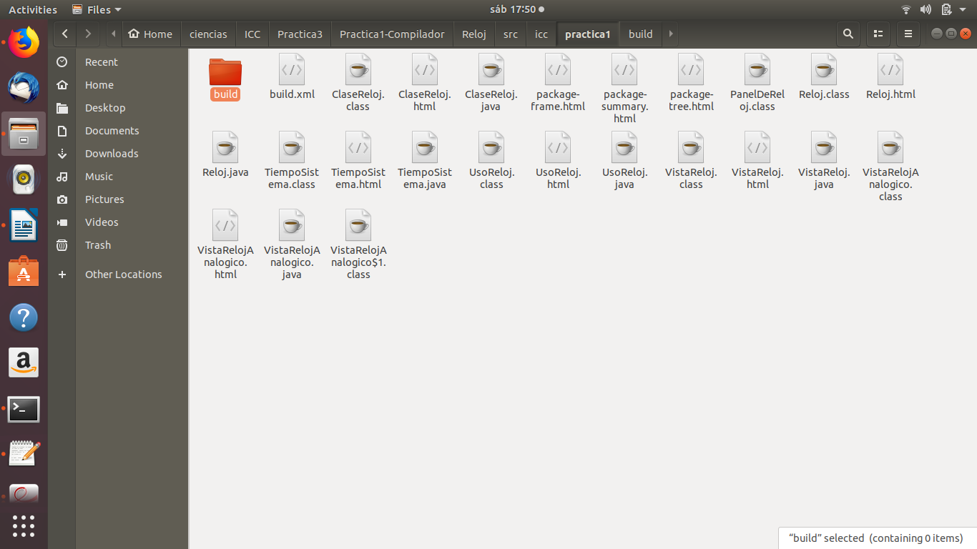

Actividad 1.4
No es posible que los programas compilen o ejecuten, puesto que no tienen la palabra main ninguno de esos archivos, a diferencia del archivo UsoRejol que sí lo tiene.

Actividad 1.7
¿Qué aparece?
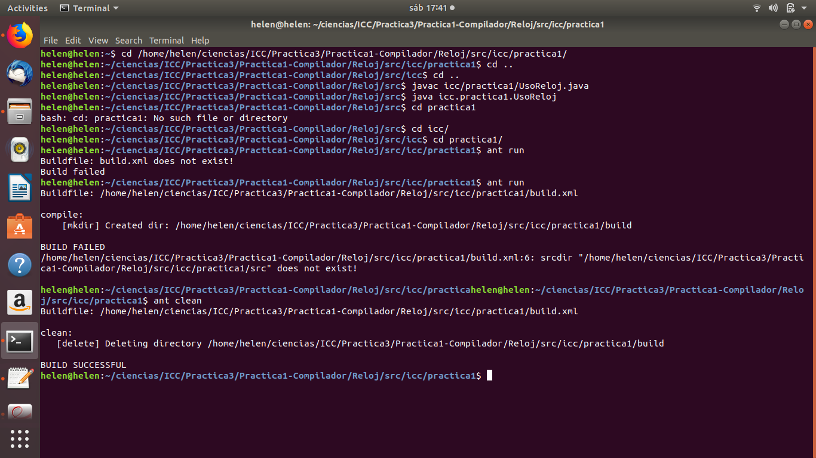
¿Qué obtienes?

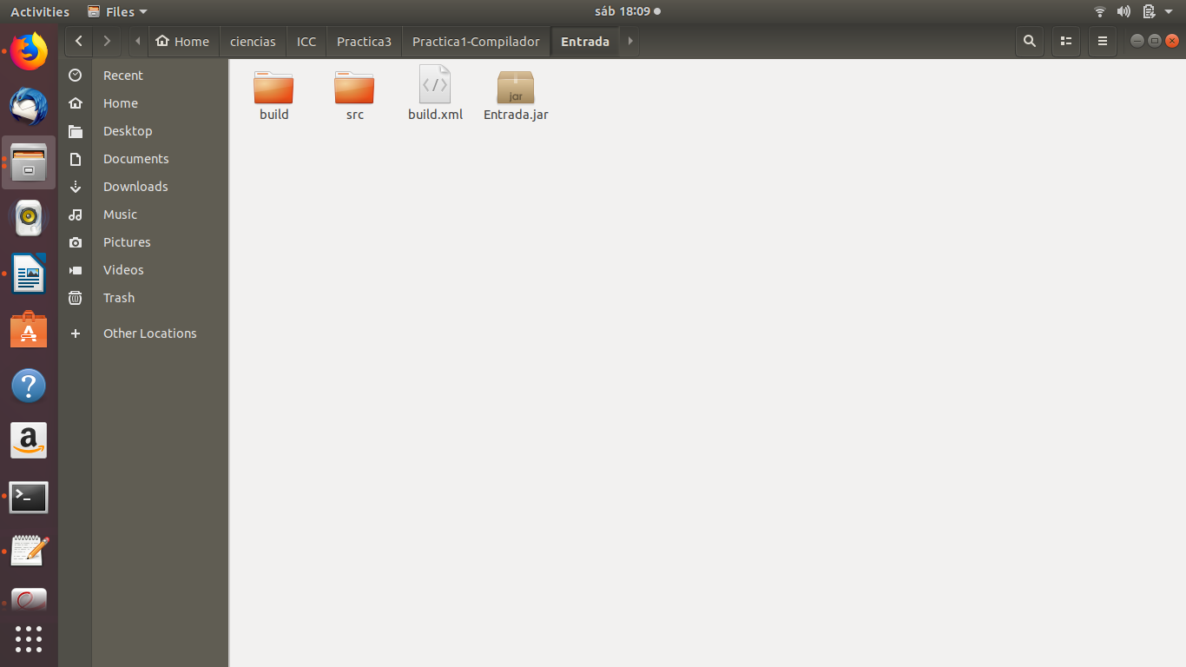

Actividad 1.10
¿Qué objetivos reconoce cada archivo? ¿Qué pasos ejecutará cada uno de los objetivos (observa el atributo llamado depends?
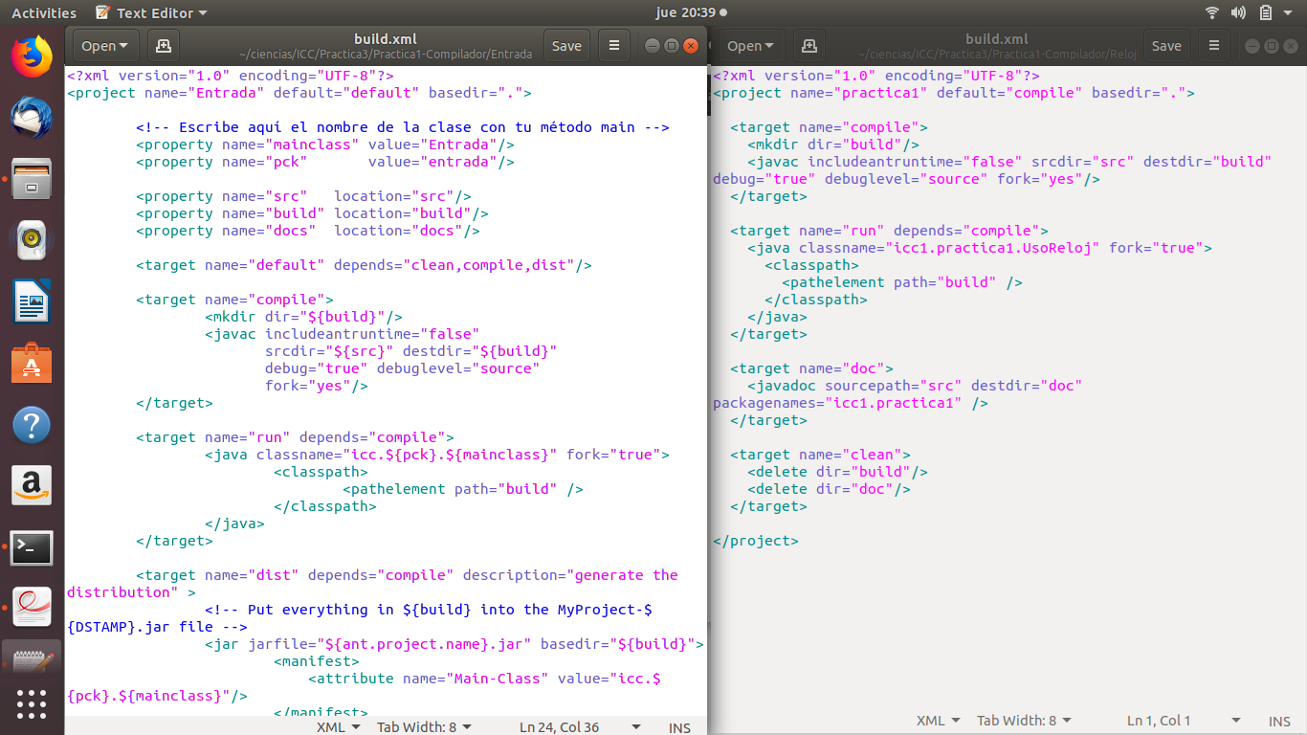

La etiqueta usada <target> contiene una serie de tareas que en conjuto alcanzan un objetivo deseado en el momento de compilación, y éstas pueden depender, a su vez, de la ejecución de otros targets.

